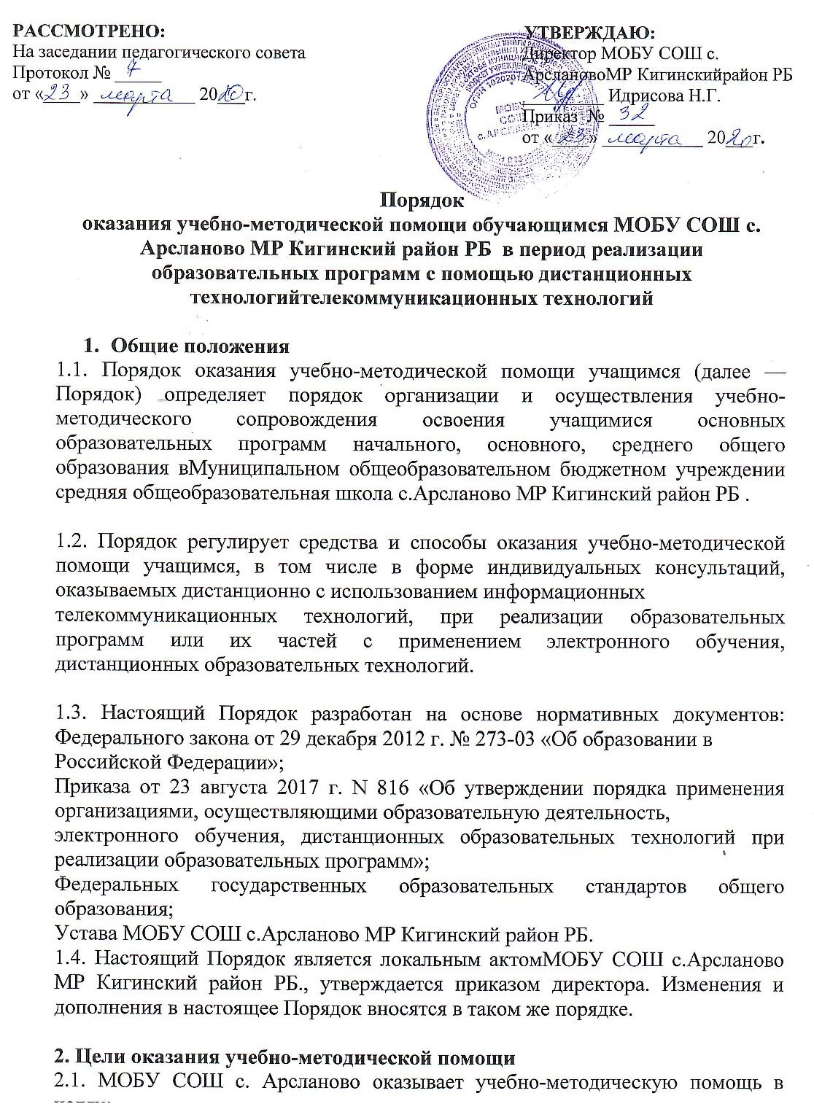в целях:
− создания условий для повышения качества реализации образовательных программ начального, общего, среднего образования;
-эффективного освоения учащимися современных образовательных технологий и средств обучения;
-методического обеспечения самостоятельной работы учащихся;
-предоставления детям с ограниченными возможностями здоровья (ОВЗ), детям-инвалидам возможности получения образования по индивидуальной программе на дому с применением дистанционных образовательных технологий.

3.Организация учебно-методической помощи учащимся
Каждый обучающийся имеет право на получение учебно-методической помощи по освоению образовательной программы. Учебно-методическую помощь учащимся оказывают педагоги, обеспечивающие их подготовку по образовательным программам, в пределах федеральных государственных образовательных стандартов.
3.1. Способы обращения к педагогическим работникам, к администрации МОБУ СОШ с. Арсланово:
по телефону 834748 34228;
по электронной почте arslanschool@mail.ru;
через мессенджеры и социальные сети (Viber, WhatsApp, VK и др.)
3.2. Ответственные лица за организацию учебно-методической помощи обучающимся назначаются приказом директора.

4. Формы оказания учебно-методической помощи при реализации программ начального, основного и среднего общего образования с применением электронного обучения, дистанционных образовательных технологий.
4.1. МОБУ СОШ с. Арсланово создает и обеспечивает функционирование электронной информационно-образовательной среды, включающей в себя информационные, образовательные ресурсы, телекоммуникационные технологии, обеспечивающие освоение программ начального, основного и среднего общего образования обучающимся независимо от его места нахождения, а также соответствующий уровень подготовки педагогических работников и учебно-вспомогательного персонала.
4.2. МОБУ СОШ с. Арсланово обеспечивает следующие способы оказания учебно-методической помощи обучающимся, детям с ОВЗ и детям-инвалидам:
- в виде дистанционного взаимодействия в режиме онлайн с использованием информационных и телекоммуникационных технологий:
- групповые консультации, индивидуальная работа учащихся с учителем (индивидуальные консультации), в том числе, перед текущей аттестацией, промежуточной аттестацией учащихся и перед государственной итоговой аттестацией учащихся;
- в виде консультаций в режиме офф-лайн с использованием информационных и телекоммуникационных технологий;
- создание условий для самостоятельной работы учащихся посредством обеспечения возможности удаленного доступа к образовательным ресурсам
- (электронные учебные пособия по дисциплинам), онлайн-платформам, ресурсам электронных библиотечных систем и др.;
- свободный индивидуальный доступ обучающихся к материалам официального сайта школы, сайтам учителей.

5. Заключительные положения
5.1. Вопросы, не урегулированные настоящим Порядком, подлежат урегулированию в соответствии с действующим законодательством РФ, Уставом МОБУ СОШ с. Арсланово и иными локальными нормативными актами школы.
5.2. Настоящий Порядок действителен до принятия нового Порядка.

